SISTEM PENDUKUNG KEPUTUSANUNTUK PEMILIHANHOTEL DENGANSIMPLE ADDITIVE WEIGHTING(SAW) BERBASIS WEB DI KOTA MANADO
Glenn D P Maramis1
1),Program Studi Pendidikan Teknologi Informasi dan Komunikasi, Fakultas Teknik Universitas Negeri Manado
Email:gmaramis@unima.ac.id)

Abstrak

Pilihan hotel yang begitu banyakditiket.com membuat pengunjung tidak mudah untuk mendapatkan alternatif hotel sesuai dengan keinginan, kebutuhan dan kepentingan pengunjung. Halter sebut dapat diatasi dengan Sistem Pendukung Keputusan (SPK) metode SAW yang diintegrasikan dengantiket.com untuk mendapatkan data hotel secara realtime.

Hasil penelitian SPKdenganMetode SAWinidapat digunakan untuk melakukan perangkingan daftar alternatife hotel ditraveloka.com ataupun melalui aplikasi mobile traveloka bagi pengunjung sehingga kebutuhan hotel dapat terpenuhiber dasarkan kriteria pengunjung.

Katakunci:SPK,sistempendukungkeputusan, saw, tiket.com,hotel,SPKhotel.

1. Pendahuluan

Jumlah hoteldiIndonesia terusmengalamipertumbuhan baikkelasbintangmaupunmelati.Berdasarkan Tribun News[1] padatahun2014,hinggaMaret 2014Indonesia menambah sebanyak 53.100kamardansebagianbesar adalahhotelberbintang.Tumbuhnya beberapahoteldi Indonesiainimenandakan bahwaindustriperhotelandi Indonesiasangatmenarik.Terlihatdalambeberapatahun terakhir tingkat penghunian kamar (TPK) hotel di seluruhIndonesiaterusmeningkat daritahunketahun. Padatahun 2010TPKindonesia adalah sebesar48.86%, danterustumbuhsampaidengan tahun 2014yaitu sebesar52.22%[2].

MenurutSyafrianto, 2010Pemilihanhotelsangat dipengaruhi olehtujuandankebutuhandaripengunjung. Selainitulokasiyangstrategis dansuasananyaman juga menjadipertimbangan. Kurangnyainformasitentang hotelmenjadi salah satumasalahbagipengunjungketika datangkesuatukotauntukmenentukan hotelyangdi inginkan[3].

Traveloka.com atau aplikasi mobile travelokamerupakan situsyang menyajikan informasi terkiniuntuk perjalananwisata,lengkap dengandaftar hargatiketpesawat,booking hotelyang ada diIndonesia [4].
Denganlayananitupengunjung akandenganmudah mendapatkan informasitentanghotelyangadadi Indonesia.
Pemilihanhotelsesuaidenganapayangdiinginkan dan sesuaidengankebutuhan merupakan halyangtidak mudah bagipengunjung. Haltersebut dikarenakan banyaknya pilihanhotelyangtersedia diseluruh Indonesiayangbersaingdalam pelayanankepada pengunjung.
Masalahterjadiketikapengunjung melakukanpemilihan hotel terbaik sesuai kebutuhan dan keinginan pengunjungdariberbagaihotelyangdiinformasikanoleh traveloka.com.Masalah tersebutmerupakanmasalah yang semiterstrukturdalam memutuskan hotelyangakan dipilih sebagai alternatif terbaik bagi pengunjung. Karenapertimbangandaripengunjung menjadibagian dariprosedur yangharusdipenuhi dalam pengambilan suatukeputusaanpemilihanhotel.
Masalah semi terstrukur dapat dipecahkan menggunakan sistempenunjangkeputusan dengan cara memberi informsi atauusulanmenuju padakeputusan tertentu[5].Sehingga pengambilkeputusan, akan mendapatkan rekomendasikeputusansesuaidengan kriteriayangdinginkan.

MandanWatsonmendefinisikan Sistem Penunjang Keputusan selanjutnyadisebutSPKsebagai suatusistem interaktif,yangmembantu pengambilkeputusanmelalui penggunaan datadanmodel-model keputusanuntuk memecahkanmasalah-masalah yangsifatnyasemi terstrukturdantidakterstruktur[6].

PemilihanHotelterbaiksesuaikebutuhan dankeinginan pengunjung dapatdibantudenganbantuanSPK, dikarenakan pemilihanhoteldenganbanyakkriteria merupakan masalahyangsemiterstruktur.Begitu juga dengan pemilihan hotel melalui situs traveloka.com atau dengan aplikasi travelokadapat dipecahkandenganSPK.

MetodeSimple Additive Weighting(SAW),Weighting product(WP),ELECTRE,Technique forOrder Preferenceby Similarity toIdeal Solution (TOPSIS), AnalyticHierarchyprocess(AHP)merupakan beberapa metodeyangdapatdigunakan untukmenyelesaikan masalah MADM(MultipleAttribute DicisionSystem). [7]. Kelebihan metode SAW dapat menentukan nilai

bobotuntuksetiapatribut,kemudian dilanjutkan dengan prosesperangkingan yangakanmenyeleksialternatif terbaikdarisejumlahalternatif terbaik.Selainitu, kelebihandarimodelSAWdibandingkan denganmodel pengambilan keputusanyanglainterletakpada kemampuannya untukmelakukanpenilaiansecaralebih tepatkarenadidasarkan padanilai kriteriadanbobot preferensiyangsudahditentukan[8].

Memperhatikankenyataandan berbagai permasalahan yang telah disampaikan sebelumnya, terdapat kesempatan untukmelakukan penelitiantentangSistem PengambilKeputusan pemilihanhoteldenganmetode Simple Additive Weighting (SAW) berbasis WEB. Tujuan yanghendakdicapaiadalahmenghasilkansistem pengambilkeputusanyang dapatdigunakan olehcalon pengunjunghoteldiberbagaiwilayahIndonesia.

SPK pemilihanhotel berbasis WEByang dihasilkandapat digunakanuntukmembantupencarian danpemilihan hotelbagipengunjung secaraonline.Databasehotel diambilataudiintegrasikan dengandatahotelyang tersediaditraveloka.com.
Untukmemudahkan pembahasan,SPKpemilihanhotel ini akan menggunakan beberapa kriteria untuk membantu pengguna denganmemberikan alternatif pilihanberdasarkan,harga, fasilitasdan kelas.

1.1TinjauanPustaka
1.1.1 Kajianpustaka
Terdapat beberapa penelitian tentang sistem pengambilankeputusan(SPK)menggunakan metode SAW. Diantaranya [9] membahas tentang SPK pemilihanmanajerproyekmenggunakan metodeSAW, penelitianinimembangunmodelhybriduntukpemilihan manajerproyekmenggunakan sistematikbaruyaitu metode Delphi. Di penelitianya belum membahas tentang implemetasi ke dalam sistem yang bisa digunakanolehperusahaan.

Sumber berbeda [10] melakukan penelitian terhadap SPKpemilihan hoteldikotaMalang berbasiswebgis. Penelitimembahasdariperancangan sampai implementasi sistem.Tetapidalam penelitianinitidak menggunakandata hotelsecararealtime

Penelitian [5]membahas tentangsistem pemilihan karyawanmenggunakan metodeSAWyangdibahas secarasangatsederhana.Dalam penelitianya tidak dibahas designsistem,database dansumberdatayang digunakansebagaibahanpenelitian.

Penelitianselanjutnya[12] merupakanSPKpemilihan hotelmenggunakan metodePromitheedanAHP.Dalam penelitianya, datahotelbesertakriterianyayang dimasukan kedatabasedilakukansecaramanual.Tidak mengintegrasikan denganaplikasilainyangsudah menyediakantentangdata hotel.

1.1.2 Landasanteori
a. SistemPendukungKeputusan(SPK)
Sistem Pendukung Keputusan (SPK) merupakan sisteminformasiinteraksiyangmenyediakan informasi,pemodelan, danpemanipulasian data.Sistemitu digunakanuntukmembantupengambilan keputusan dalam situasiyangsemiterstrukturdansituasiyangtidak terstruktur,dimanatak seorangpuntahusecarapasti bagaimana keputusan seharusannya dibuat,Alter didalambuku(Kusrini,2007).

b. MultipleAttributeDicisionSystem(MADM) Kusumadewi(2006)menyatakanbahwaMultiple AttributeDecisionMaking(MADM)adalahsuatu
metodeyangdigunakan untukmencarialternatifoptimal dari sejumlahalternatifdengan kriteriatertentu.Inti dari MADMadalahmenentukanbobotuntuksetiapatribut, kemudiandilanjutkandenganprosesperengkinganyang akanmenyelesaikanalternatifyangsudahdiberikan.

c. SimpleAdditiveWeighting(SAW)
MetodeSAWdikenaljugadenganistilahmetode penjumlahanterbobot.KonsepdasarmetodeSAWadalah mencaripenjumlahanterbobotdariratingkinerjapada setiap alternatif dari semua atribut. Metode SAW membutuhkanprosesnormalisasimatrikskeputusan(X) kesuatuskala yangdapatmemperbandingkandengan semuaratingalternatifeyangada(Kusumadewi,2005)

Tahapan-tahapan dalam metode SAWadalah sebagai berikut:
1. Menentukanalternatife
A ={A1,A2,…..,Ai}
2. Menentukan kriteria yang akan dijadikan acuan dalampengambilankeputusan
C={C1,C2,…..,Cj}
3. Menentukanratingkecocokansetiapalternatifpada setiapkriteria.
4. Menentukan bobot preferensi atau tingkatan kepentingan(W)setiapkriteria.
W= {W1W2W3………Wj}
5. Membuat matriks keputusan berdasarkan kriteria (Cj),kemudianmelakukan normalisasimatriks berdasarkan persamaanyangdisesuaikan dengan jenisatribut (atributbenefit atau atributcost) sehinggadiperolehmatriksternormalisasir.
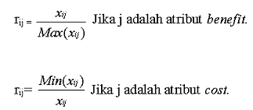 ….(1)Dimana rij adalah rating kinerja ternormalisasi darialternatif Ai pada atribut Ci ; i=1,2,3,…,m danj=1,2,3,…,m.Nilaipreferensialternatif (Vi)diberikansebagai:
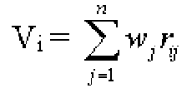 …(2)
Nilai V yanglebihbesar, mengindikasikan bahwaalternatifAilebihterpilih.
2. Pembahasan
2.1 Rancangan System
Rancangan System yang dikembangkan dapat dilihat dalam gambar diagram DFD sebagai berikut :
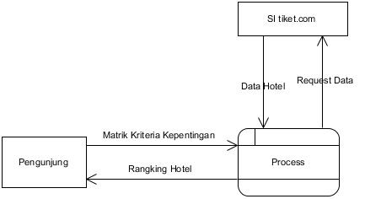

Gambar1. DFDlevel0 SPKPemilihanHotel.
Darigambar diatasdapat digambarkanbahwasistemini memiliki entitasyaitupengunjung danSItraveloka.com. Pengunjung adalahseorangyangbertindaksebagai penggunadarisistemini,sedangkanSItraveloka.com adalah websiteyangmenyediakandatahotelbesertakriterianya.
Selanjutnya prosesyangterjadidalam SPKpemilihan hotelinidigambarkandalamDFDlevel1 berikut:
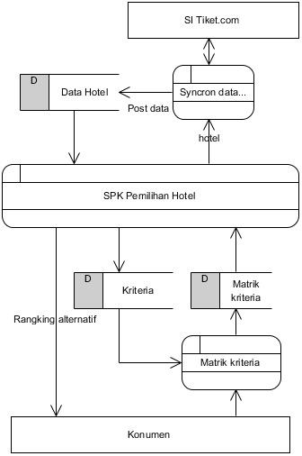
Gambar2. DFDlevel1 SPKPemilihanHotel.
Dari gambar diatas dapat dijelaskan beberapa proses yang akan dijalankan oleh system, yaitu:
- ProsesSyncronyaituprosesmemintadatadengan datayangadaditiket.com sehinggadatayangada merupakan datarealtime denganyangadadi tiket.com
- Prosesmatrikkriteriamerupakanprosesmembuat matrikkeputusan X yangdibentuk daritabelrating kecocokandarisetiapalternatifpadasetiapkriteria.

  - RancanganDatabase
Design databasesistemyangdibuatadalahsebagai berikut

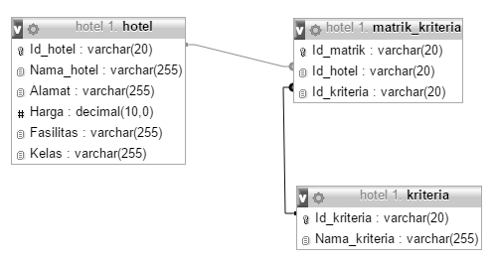

Gambar3. DesigndatabaseSPK

2.3 Prosespengambilankeputusan
Dalampenyeleksianpenentuanhotelyang sesuai dengan
kriteriayangdiinginkan,akanmenggunakan metode FuzzyMultipleAttributeDecisionMaking (FMADM) denganmetode Simple AdditiveWeighting (SAW). Metodetersebutmemerlukankriteria-kriteria danbobot untukmelakukan perhitungannya sehingga akandidapat alternatifterbaik.

MetodeSAWmengenal adanya 2 (dua) atribut yaitu kriteriakeuntungan (benefit)dankriteriabiaya(cost). Perbedaan mendasar darikeduakriteria iniadalah dalam pemilihankriteriaketikamengambilkeputusan.

Dalammetodepenelitian iniadabobotdankriteriayang dibutuhkanuntukmenentukanhotelyang akanterseleksi sebagaihotelterpilih.Kriteriayangdigunakanadalah:
1.C1 :Hargasewa kamarhotel (cost)
2.C2 :Fasilitashotel (benefit)
3.C3 :KelasHotel (benefit)

Dalam pembahasan inipenelitimembuatcontohkasus denganmemilih datahotelyangtersedia ditraveloka.comyangdapatdipesan pada 8 Mei 2016sampai9 Mei 2016berjumlah 2kamardanuntuk6orang dewasa. Berdasarkan pemilihan tersebut terdapat 7 (tujuh)alternatifhotel

- Hotel Grand Kawanua, Manado
- Hotel Travelo Manado
- Hotel Genio Manado
- Hotel Sintesa Peninsula Manado
- Hotel Novotel Manado
- Hotel Top Manado
- Hotel Whiz Manado

Data alternatif hotel dengan kriterianya dapat dilihat ditabel 1

Tabel1. Dataalternatifhotel
N  o | NamaHotel | Harga | Fasilitas | Kelas
1 | Hotel Grand Kawanua Manado | IDR  368.000 | CarPark,SafetyDepositBoxes,Elevator,FreeWifiinlounge,FreeWifiinroom,Luggagestorage,  Meeting Facilities,Shops,Wi-Fiin PublicAreas,Airconditioning,FreeToiletries,Inroomsafe, Internet-Wifi(complimentary),TelevisionLCD/plasmascreen,Satellite/cable TV,Shower, Telephone,Television | 2
2 | Hotel Novotel Manado | IDR  789.000 | AirportTransferChargeable,BusinessCenter,CarPark,CoffeeShop,Concierge,Concierge,Safety  DepositBoxes,DisabledFacilities, DoctoronCall 24Hours,Elevator,Executive Floor,FreeWifiin lounge, Free Wifiin room, LaundryService/DryCleaning, Luggagestorage, MeetingFacilities, Private Dining Service, Restaurant,RoomService,Safety BoxInReception,Smoking roomsubjectto availability,TaxiService,TourDesk/TourInformation,Tours, ValetParking,Wi-FiinPublicAreas, WifiinRoom,Airconditioning,Afternoon_tea,Balcony,Coffee/teamaker,Complimentary bottled water,Desk,Free Toiletries,Hairdryeronrequest,Hot&amp; ColdShower,Inroomsafe,Internet access–LAN (complimentary),Internet- Wifi(complimentary),Internet- Wifi,Television LCD/plasmascreen,Minibar, Mirror,NonSmokingroomsubjectto availability,Refrigerator, Satellite/cable TV,Shower,Slipper,Smokingroomsubject toavailability,Telephone,Television, Terrace,TurnDownService,Water Dispenser,Garden, Massage,Outdoor Pool,Pool(Kids),Spa | 1
3 | Hotel Travelo Manado | IDR  368.000 | Safety Deposit Boxes, Elevator, Free Wifi in lounge, Free Wifi in room, Laundry Service/Dry  Cleaning,Wi-FiinPublicAreas,Airconditioning,Complimentary bottledwater,Hot&amp;Cold Shower,Inroom safe,Internet- Wifi(complimentary),TelevisionLCD/plasmascreen,NonSmoking roomsubjectto availability,Satellite/cableTV,Shower,Sofa Bed,Telephone | 2
4 | Hotel Whiz Manado | IDR  300.000 | 24hrRoomService,AirportTransferChargeable,CarPark,FamilyRoom,FreeWifiinlounge,Free  Wifiinroom,Laundry Service/DryCleaning,Restaurant,RoomService,Safety BoxInReception, Smokingroomsubjectto availability,TaxiService,TourDesk/TourInformation,Tours,Wi-Fiin PublicAreas,Wifiin Room,Airconditioning,Coffee/teamaker,Hot&amp; ColdShower,Internet- Wifi(complimentary),Internet-Wifi,TelevisionLCD/plasmascreen,Mosquito Net,Shower, Television,Garden | 3
5 | Hotel Sintesa Peninsula Manado | IDR  726.471 | CarPark, Doctoron Call24Hours, LaundryService/DryCleaning, Lift, LivingRoom, Meeting  Facilities,Safety BoxInReception,TaxiService,Wi-FiinPublicAreas,Airconditioning,Balcony, Complimentarybottled water, Cupboard, Desk, DiningRoom, Free Toiletries, Hot &amp; Cold Shower,Kitchenequipment,LivingRoom,Garden,Gym,Outdoor Pool,TableTennis | 1
6 | Hotel Top Manado | IDR  460.000 | CarPark,FamilyRoom,Smokingroomsubjecttoavailability,TaxiService,Wi-FiinPublicAreas,  Airconditioning,Fan,Hot&amp;ColdShower,Smokingroomsubjecttoavailability,Television, Massage | 2
7 | Hotel Genio Manado | IDR  365.000 | 24hrRoomService,FamilyRoom,LaundryService/DryCleaning,Wi-FiinPublicAreas,Wifiin  Room,Airconditioning,Hot&amp;ColdShower,TelevisionLCD/plasmascreen,NonSmoking roomsubjectto availability,Shared Bathroom,Television | 2

Darimasing-masingbobottersebut, makadibuatsuatu variabel-variabelnya.Dimanadarisuatuvariabeltersebut akandirubahkedalambilanganfuzzy.Dibawahini adalahbilanganfuzzydaribobotsetiapalternatifpada setiapkriteria,dinilaidengan1sampai5, yaitu:
1= Sanganburuk, 4= Baik,
2= Buruk, 5= SangatBaik
3= Cukup,

Sedangkantingkatkepentingansetiapkriteria,juga dinilaidengan1sampai5,yaitu:
1= SangatRendah, 4=Tinggi,
2= Rendah, 5= SangatTinggi.
3= Cukup,

Darimasing-masing bobottersebut,makadibuatsuatu variabelyangakandikonversikan kedalambilangan fuzzy.

1. KriteriaHargaSewaKamarHotel
Tabel2HargaSewaKamarHotel(C1)
BerdasarkanHargaSewaKamarHotel(Min.)  (C1) | Nilai
C1 <400.000 | 1
400.000<= C1 <700.000 | 2
701.000<= C1 <1.000.000 | 3
1.001.000<= C1 <1500.000 | 4
C1 >=1.501.000 | 5

2. KriteriaFasilitasHotel
Berdasarkandata7(tujuh)hotelsebagai alternatif didapatdatahotel yangmempunyaihotelpaingbanyak yaituhotelA2 (TheNovotelHotelManado) sebanyak59 fasilitas.Sehinggapenulis menyimpulkan fasilitasmaksimaladalah 59.

Dalamkriteriafasilitasini, pengunjungakanmemilih fasilitasapasajayangmerekainginkan. Jumlah fasilitas yang dipilih oleh pengunjung tersebut akan dibagi dengan jumlah seluruhfasilitasyangada.Kemungkinan terbesar adalah 1 (satu), yaitu jika seluruh fasilitas dipilihdankemungkinanterkeciladalah0(nol),yaitu jikatidakadasatupun fasilitasyang dipilih. Sedangkan tingkatkepentingan setiapkriteriadinilaidengan1 sampai5,sehinggadiperoleh tabeltingkatkecocokan fasilitassepertidibawahini:

Tabel3TingkatKecocokanFasilitas(C2)
Tingkatkecocokanfasilitas(C2) | Nilai
0–0.2 | 1
0.21–0.4 | 2
0.41–0.6 | 3
0.61–0.8 | 4
0.81-1 | 5

3. Kriteriakelashotel
Kriteriankelashoteldapatdilihatpadatabelberikut:

Tabel4TingkatKecocokanFasilitas(C2)
KelasHotel(C3) | Nilai
Bintang1 | 1
Bintang2 | 2
Bintang3 | 3
Bintang4 | 4
Bintang5 | 5

2.4 ProsesSPKdengan metodeSAW
1. Menentukanbobottiap kriteria
Prosesselanjutnyaadalahpembobotan prefenrensi(W) darimasing-masing kriteria.Pemberianbobotdilakukan olehpengunjung berdasarkan kepentinganya. sebagai contohpengambilkeputusanmemberikan bobotsebagai berikut:
R12=2/Max{2,5,2,3,2,1,1}=2/5=0.4
R22=5/Max{2,5,2,3,2,1,1}=5/5=1
R32=2/Max{2,5,2,3,2,1,1}=2/5=0.4
R42=3/Max{2,5,2,3,2,1,1}=3/5=0.6
R52=2/Max{2,5,2,3,2,1,1}=2/5=0.4
R62=1/Max{2,5,2,3,2,1,1}=1/5=0.2
R72=1/Max{2,5,2,3,2,1,1}=1/5=0.2

c. Untukkelas(benefit)
R13=2/Max{2,3,2,1,1,1,1}=2/3=0.66
R23=3/Max{2,3,2,1,1,1,1}=3/3=1
R33=2/Max{2,3,2,1,1,1,1}=2/3=0.66
R43=1/Max{2,3,2,1,1,1,1}=1/3=0.33
R53=1/Max{2,3,2,1,1,1,1}=1/3=0.33
R63=1/Max{2,3,2,1,1,1,1}=1/3=0.33
R73=1/Max{2,3,2,1,1,1,1}=1/3=0.33

W=[ 4 32 ]

2. Membuat tabel rating kecocokan dari setiap alternatifpadasetiapkriteria

Tabel5Ratingkecocokandarisetiapalternatif
Alternatif | Kriteria
 | C1 | C2 | C3
A1 | 1 | 2 | 2
A2 | 3 | 5 | 3
A3 | 1 | 2 | 2
A4 | 1 | 3 | 1
A5 | 3 | 2 | 1
A6 | 2 | 1 | 1
A7 | 1 | 1 | 1

3. MembuatmatrikkeputusanXyangdibentukdari tabelratingkecocokandari setiapalternatifpada setiapkriteria.
X=
4. MelakukannormalisasimatrikkeputusanX dengancara menghitungnilairatingkinerja ternomalisasi(rij)darialternatifAipadakriteriaCj menggunakanpersamaan(1).
a. Untukharga kamar(cost)
R11=Min{1,3,1,1,3,2,1}/1=1/1=1
R21=Min{1,3,1,1,3,2,1}/3=1/3=0.33
R31=Min{1,3,1,1,3,2,1}/1=1/1=1
R41=Min{1,3,1,1,3,2,1}/1=1/1=1
R51=Min{1,3,1,1,3,2,1}/3=1/3=0.33
R61=Min{1,3,1,1,3,2,1}/2=1/2=0.5
R71=Min{1,3,1,1,3,2,1}/1=1/1=1

b. Untukfasilitas(benefit)
nilaidariratingkinerjaternormalisasi (rij)membentuk matrikternormalisasi
R=

Langkahselanjutnyaadalahmelakukan perangkingan denganpersamaan(2)

V1=(4*1)+(3*0.4)+(2*0.66)=6.53
V2=(4*0.33)+ (3*1)+ (2*1)=6.33
V3=(4*1)+(3*0.4)+(2*0.66)=6.53
V4=(4*1)+ (3*0.6)+ (2*0.33)=6.46
V5=(4*0.33)+ (3*0.4)+ (2*0.33)=3.2
V6=(4*0.5)+ (3*0.2)+ (2*0.33)=3.26
V7=(4*1)+(3*0.2)+(2*0.33)= 3.26

Hasilperhitungan nilaiVi yanglebihbesar mengindikasikan bahwaalternatifAimerupakan alternatif terbaik.Hasilpenilaian terbesaradapadaV1 dan V3yaitu hotelGrand Kawanua Manadodan hotel Travelo Manado, sehingga kedua hotel tersebut layakataudapat dijadikanalternatif dalampemilihanhotelsebagai alternatifyangterpilihsebagaialternatifterbaik

2.5 RancanganInterface

Interface digunakanuntukinteraksi antarapengunjung dengan sistemSPKpemilihan hotelditraveloka.com rancangan interfacedibuatmiripdenganinterface tiket.comsehinggapengunjung akanfamilierdan diharapkanmudahdalammenggunakan.

1. Interfaceuntukpemilihantanggal, jumlahorangdan jumlahkamar
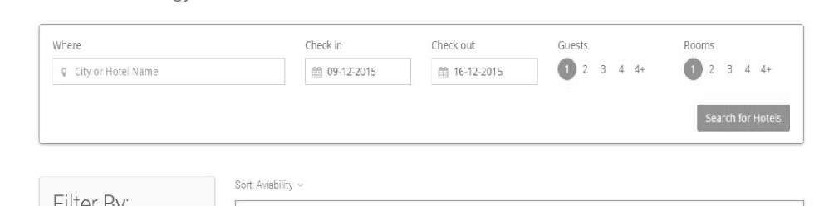

Gambar4 Interfacepemilihantanggal,jumlahkamar

2. Interface untuk menentukan kepentingan pengunjung

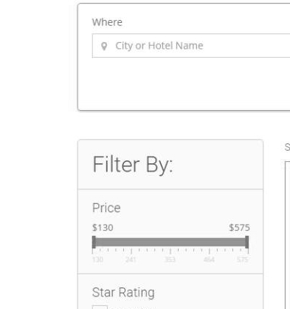

Gambar5Interfacepemilihantanggal,jumlahkamar

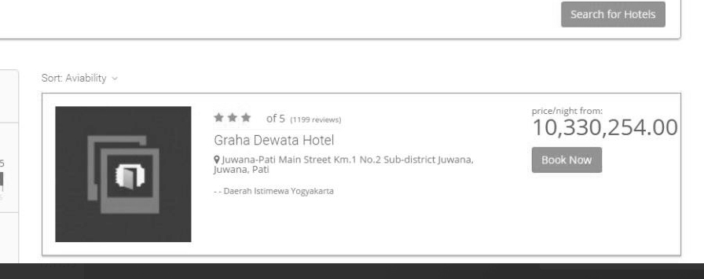

3. Interface untuk menampilkan rangking daftar alternativehotel

Gambar6Interfacepemilihantanggal,jumlahkamar

3. Kesimpulan

Pemilihan hotel yang tersedia di traveloka.comsecara realtime sesuai dengan kriteria dankepentingan pengunjung dapatdibantumenggunakanSistem Pendukung Keputusan denganmetodeSAW.Terdapat2 (dua)hotelyangmempunyai hargaberbeda tetapi mempunyainilaimatrikyangsamasehingga nilai rangkingnyapun sama.
Penelitianselanjutnya dapatmenambah kriteriasebagai pertimbangan pengunjung sehingga kebutuhan, keinginandankepentingan pengunjung dapatterpenuhi dengansempurna.
DaftarPustaka

[1] BadanPusatStatistikMaanado(2013),TingkatPenghunian Kamar Hotel dan Akomodasi Lainnya Menurut Provinsi (persen) 2000-2013,diunduhtanggal 8Mei 2016, http://www.bps.go.id/linkTabelStatis/view/id/1399.
[2] Tribun news (2014), 53.100 Kamar Hotel Baru Siap Diluncurkan, diunduhtanggal2desember2014,http://www.tribunnews.com/bisnis/2014/04/16/53100-kamar-
hotel-baru-siap-diluncurkan.
[3] Syafrianto, 2010 Sistem pendukung keputusan menggunakan metode kuantitatif dengan himpunan fuzzyuntuk pemilihanhotel berdasarkan kebutuhanpengunjung,M.KomThesis,Universitas GadjahMada, Yogyakarta-Indonesia
[4] online, http://traveloka.com,8Mei2016
[5]Setiaji,P,“SistemPendukungKeputusanDenganMetodeSimple
AdditiveWeighting”jurnalsimetris,,2013
[6] Daihani, and Dadan U., (2001), Komputerisasi Pengambilan
Keputusan. Jakarta:Elex MediaKomputindo
[7] Sri Kusumadewi, dkk. 2006. “Fuzzy Multi-Attribute Decision
Making”.PenerbitGrahaIlmu.Yogyakarta.
[8]Eniyati,Sri.“PerancanganSistem PendukungKeputusanuntuk PenerimaanBeasiswa denganMetodeSAW(Simple Additive Weighting)”. Program Studi Informasi, Universitas Stikubank,
2011
[9]Afshari,A.R.,“ProjectManager SelectionbyUsingFuzzysimpleAdditiveWeightingMethod”International Conference on Innovation,ManagementandTechnology Research (IMTR2012), Malacca,2012
[10]Kurniawan,Henny Yuanita."SistemPenunjangKeputusan PemilihanHotelDi Kota MalangBerbasisWebgisMenggunakan Metode SimpleAdditiveWeighting (SAW)." J-Intech2.2 (2015).,
[11]Nursyanti,R.,Mujiasih,.“DecisionSupport System forMall Nutrition UsingSimpleAdditive Weighting(SAW)Method”, International ConferenceonEngineering&Technology Development, 2014
[12]Hafsah,.Kodong,F.R,.Julian,A,.“SistemPendukung Keputusan PenentuanHotelDengan Menggunakan MetodePromiteeDan AHP” seminar NasionalInformatika(semnasIF), 2011

BiodataPenulis

Glenn Maramis,memperoleh gelarSarjanaKomputer (S.Kom),JurusanTeknik InformatikaSTIMIK Matuari Manado, lulustahun2006 dan memperoleg gelar Master of Computer Science dari University of New England, Australia. Saat inimerupakan dosen tetap di Fakultas Teknik Universitas Negeri Manado.

